Petak
Sat 1= Hrvatski jezik
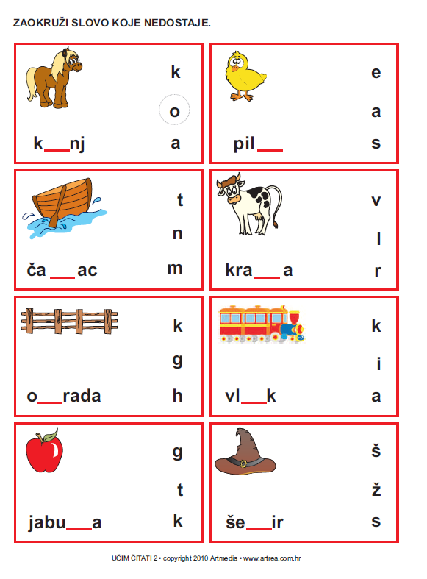
Sat 2= Hrvatski jezik
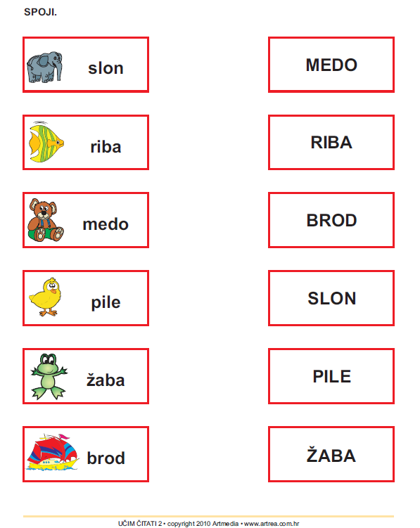
Sat 3= Likovna kultura
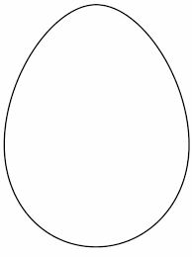
Pomoću ravnih i zakrivljenih crta ukrasi uskršnja jaja. Možeš sam odabrati boje.

Sat 4= Priroda i društvo
Riješi nastavni listić.

1. Misliš li da je odgovor točan?
NE
DA
Zimi ljudi počinju s uzgojem hrane.

NE
DA
U voćnjaku se uzgaja voće.

2. Odgovori na pitanje.

Što uzgajamo u vinogradu? _____________ ______________.

Sat 5= PERP
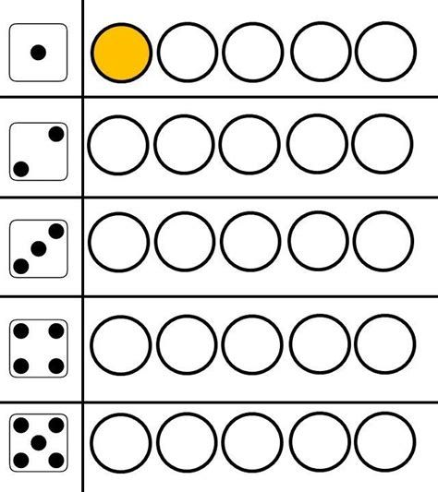
Oboji zadani broj kružića.

